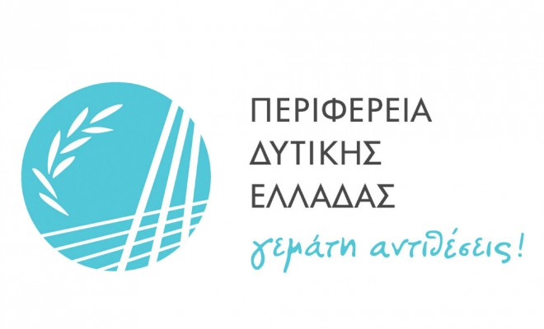
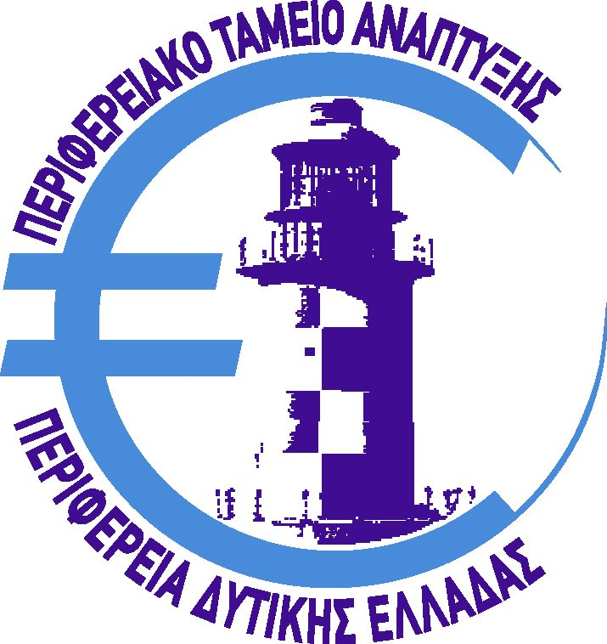
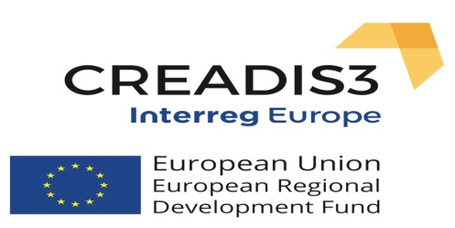

ΦΟΡΜΑ ΣΥΜΜΕΤΟΧΗΣ
1η Συνάντηση Εργασίας
του έργου CREADIS3 στις 26/05/2017, 12.00 π.μ.
ΕΠΩΝΥΜΙΑ ΦΟΡΕΑ
ΟΝΟΜΑΤΕΠΩΝΥΜΟ ΣΥΜΜΕΤΕΧΟΝΤΑ
ΕΜΑΙL
ΟΝΟΜΑΤΕΠΩΝΥΜΟ ΣΥΜΜΕΤΕΧΟΝΤΑ
ΕΜΑΙL

Για δήλωση συμμετοχής, παρακαλούμε να αποσταλεί στο mail b.karapanoy@pde.gov.gr ή επικοινωνήσετε στο τηλ. 2613-613-640.

